муниципальное автономное учреждение
дополнительного образования
«МЕЖШКОЛЬНЫЙ УЧЕБНЫЙ КОМБИНАТ «ЭВРИКА»
(МАУ ДО МУК «Эврика»)

СОГЛАСОВАНО
Решением МО ПДТН
(протокол от 01.09.2020 № 1)

А.А. Сытов

МЕТОДИЧЕСКИЕ УКАЗАНИЯ
К ЛАБОРАТОРНО-ПРАКТИЧЕСКИМ ЗАНЯТИЯМ

по дополнительной общеразвивающей программе

«ОСНОВЫ ВИДЕОМОНТАЖА»

по теме «Основные сведения о программе Adobe Premiere и монтажной работе. Техника безопасности и правила поведения в компьютерном классе. Основные сведения о работе со звуком и звукорежиссура»

г. Новый Уренгой - 2020

Сытов А.А. Методические указания к лабораторно-практическим занятиям по дополнительной общеразвивающей программе «Основы видеомонтажа» по теме «Основные сведения о программе Adobe Premiere и монтажной работе. Техника безопасности и правила поведения в компьютерном классе. Основные сведения о работе со звуком и звукорежиссура». – Новый Уренгой: МАУ ДО МУК «Эврика», 2020. – 9 с.

Методические указания рассмотрены, согласованы и рекомендованы к использованию на заседании методического объединения преподавателей дисциплин технического направления (МО ПДТН). (протокол от 01.09.2020 № 1)

Автор-составитель:
Сытов Александр Александрович, педагог дополнительного образования муниципального автономного учреждения дополнительного образования «Межшкольный учебный комбинат «Эврика».

Методические указания к лабораторно-практическим занятиям являются частью Учебно-методического комплекса по дополнительной общеразвивающей программе «Основы видеомонтажа».
Методические указания к лабораторно-практическим занятиям адресованы обучающимся очной формы обучения и включают в себя (для каждой лабораторно-практической работы) учебную цель, краткие теоретические материалы по теме работы, задания к лабораторно-практической работе, обеспеченность занятия (учебно-методическое, информационное, материально-техническое).

 | СОДЕРЖАНИЕ
1 | Пояснительная записка…………………………………………………………......... | 4
2 | Методические указания к лабораторно-практическим занятиям…………………. | 5
 | 2.1. Занятие №1 «Знакомство с основными требованиями при работе на компьютере»………………………………………………………………………….. | 5
 | 2.2. Занятие № 2 Формирование представлений о требованиях безопасности и гигиены при работе с компьютером………………………………………………… | 7
 | 2.3. Занятие № 3 Знакомство с основными требованиями при работе с видеоаппаратурой…………………………………………………………………….. | 10
 | 2.4. Занятие № 4 Изучение навигационных возможностей. | 11
 | 2.5. Занятие № 5 «Основные сведения о программе Adobe Premiere и монтажной работе»……...………………………………………………………………………….. | 13
3 | Обеспеченность лабораторно-практических занятий (учебно-методическое, информационное и материально-техническое обеспечение занятий)…………… | 17

ПОЯСНИТЕЛЬНАЯ ЗАПИСКА

Уважаемые ребята!

Методические рекомендации к лабораторно-практическим занятиям по дополнительной общеразвивающей программе «Основы видеомонтажа» созданы помочь вам сформировать навыки работы с графическим редактором Adobe Premiere.
Освоение содержания программы «Основы видеомонтажа» обеспечивает:
К концу обучения по данной программе будете уметь:
- работать в программе Adobe Premiere и After Effect; создавать и писать сценарий; вести полную съемку программы или фильма; выполнять любой монтаж.
будете знать:
- программу Adobe Premiere и After Effect; создание сценария и способы съёмки; знать все виды монтажа.

Приступая к работе на практическом занятии, внимательно прочитайте его цель, ознакомьтесь с краткими теоретическими материалами по теме практического занятия. Свою работу вы должны организовать в соответствии с предложенным педагогом порядком работы.

Желаем вам успехов!

Лабораторно-практические занятия по теме:

«Основные сведения о программе Adobe Premiere и монтажной работе. Техника безопасности и правила поведения в компьютерном классе. Основные сведения о работе со звуком и звукорежиссура»

Цель работы: приобрести практические навыки при работе с программой Adobe Premiere.

Основные задачи видеомонтажа - это удаление ненужных участков сюжета, состыковкаотдельных фрагментов видеоматериала, создание переходов между ними, добавление спецэффектов и поясняющих титров. Существует три вида видеомонтажа: линейный, нелинейный и гибридный.
Линейный монтаж подразумевает перезапись видеоматериала с двух (или нескольких) видеоисточников на видеозаписывающее устройство с вырезанием ненужных и “склейкой” нужных видеосцен и добавлением эффектов. Основной недостаток - потеря качества, высокая трудоемкость и большое количество видеоаппаратуры.
Нелинейный монтаж осуществляется на базе компьютерных систем. При этом исходные видеоматериалы сначала заносятся в компьютер, а затем над ними производятся процедуры монтажа. Достоинства - практически отсутствие потерь качества при многократных “перемещениях” видеосюжетов, значительная экономия видеоаппаратуры. Недостатки - работа не в реальном времени, большое время обработки видеоматериала, высокая трудоемкость, ограниченный объем заносимого в компьютер видеоматериала.
Гибридный монтаж сочетает в себе достоинства линейного и нелинейного монтажа (нелинейная видеомонтажная система выступает в роли видеоисточника).

Лабораторно-практическое занятие № 1
Знакомство с основными требованиями при работе на компьютере

Изучить:
1. Изучить основы управления и работы с компьютером.
- Основные возможности техники безопасности при работе с к компьютером.

Требования охраны труда перед началом работы.
Подготовить рабочее место.
Отрегулировать освещение на рабочем месте, убедиться в отсутствии бликов на экране.
Проверить правильность подключения оборудования к электросети.
Проверить исправность проводов питания и отсутствие оголенных участков проводов.
Убедиться в наличии заземления системного блока, монитора и защитного экрана.
Протереть антистатической салфеткой поверхность экрана монитора и защитного экрана.
Проверить правильность установки стола, стула, подставки для ног, пюпитра, угла наклона экрана, положение клавиатуры, положение «мыши» на специальном коврике, при необходимости произвести регули-ровку рабочего стола и кресла, а также расположение элементов компью¬тера в соответствии с требованиями эргономики и в целях исключения не¬удобных поз и длительных напряжений тела.
Требования охраны труда во время работы

Работнику при работе на ПК запрещается:
-прикасаться к задней панели системного блока (процессора) при включенном питании;
-переключать разъемы интерфейсных кабелей периферийных устройств при включенном питании;
-допускать попадание влаги на поверхность системного блока (процессора), монитора, рабочую поверхность клавиатуры, дисководов, принтеров и других устройств;
-производить самостоятельное вскрытие и ремонт оборудования;
-работать на компьютере при снятых кожухах;
-отключать оборудование от электросети и выдергивать электровилку, держась за шнур.
Во время регламентированных перерывов с целью снижения нервноэмоционального напряжения, утомления зрительного анализатора, устранения влияния гиподинамии и гипокинезии, предотвращения развития познотонического утомления выполнять комплексы упражнений.
Требования охраны труда в аварийных ситуациях.
Во всех случаях обрыва проводов питания, неисправности заземления и других повреждений, появления гари, немедленно отключить питание и сообщить об аварийной ситуации руководителю.
Не приступать к работе до устранения неисправностей.
При возникновении пожара, задымлении:
Немедленно сообщить по телефону «01» в пожарную охрану, оповестить работающих, поставить в известность руководителя подразделения, сообщить о возгорании на пост охраны.
Открыть запасные выходы из здания, обесточить электропитание, закрыть окна и прикрыть двери.
Приступить к тушению пожара первичными средствами пожаротушения, если это не сопряжено с риском для жизни.
Организовать встречу пожарной команды.
Покинуть здание и находиться в зоне эвакуации.
При несчастном случае:
Немедленно организовать первую помощь пострадавшему и при необходимости доставку его в медицинскую организацию.
Принять неотложные меры по предотвращению развития аварийной или иной чрезвычайной ситуации и воздействия травмирующих факторов на других лиц.
Сохранить до начала расследования несчастного случая обстановку, какой она была на момент происшествия, если это не угрожает жизни и здоровью других лиц и не ведет к катастрофе, аварии или возникновению иных чрезвычайных обстоятельств, а в случае невозможности ее сохранения – зафиксировать сложившуюся обстановку (составить схемы, провести другие мероприятия).

Медики и специалисты в области производственной гигиены традиционно выделяют пять основных групп, так называемых «компьютерных» заболеваний, возникновение и развитие которых люди зачастую сами провоцируют у себя, проводя необоснованно много времени в общении с монитором и клавиатурой ПК.
К ним относятся:
1) заболевания органов зрения;
2) заболевания опорно-двигательной системы (включая болезни суставов
и мышц кистей и предплечий рук вследствие их хронического переутомления);
3) заболевания желудочно-кишечного тракта или половых органов (включая анорексию и геморрой);
4)заболевания сердечнососудистой системы (включая болезни, обусловленные гиподинамией и гиповолемией);
5) нервные расстройства и заболевания различной этиологии (включая эпилептические статусы (припадки) различной природы).
Основной причиной развития «компьютерных» заболеваний являются не технические средства, а их неграмотная эксплуатация, сопряженная с нарушением гигиенических правил и норм, знание которых становится все более актуальным для пользователей персональных компьютеров.
Компьютер, как и всякое любое иное техническое устройство, использующее для своей работы электроэнергию, преобразует ее в различные излучения–электромагнитное, ионизирующее, тепловое и т.д.

Вопросы для проверки:
- Основные требования охраны труда?
- Какие правила существуют в охране труда при аварийных ситуациях?
- Какие 5 основных видов компьютерных заболеваний?

Лабораторно-практическое занятие № 2
Формирование представлений о требованиях безопасности и гигиены при работе с компьютером

Изучить:
- Основные требования при работе с компьютером.
- Требования расстановки компьютера.

Требования к компьютерам. Конструкция компьютера, его дизайн и совокупность эргономических параметров должны обеспечивать не только надёжное и комфортное считывание отображаемой информации, но и ее ввод.
Специальные исследования, выполненные в НИИ гигиены и охраны здоровья детей и подростков, позволили сформулировать современные требования к школьным компьютерам:
1. абсолютная безвредность для здоровья детей и подростков (в том числе и при суммировании возможных пороговых и подпороговых уровней неблагоприятных воздействий от нескольких компьютеров);
2. полная электро - и травмобезопасность;
3. отсутствие денатурирующего влияния на окружающую среду;
4. возможность использования для разных возрастных групп;
5.возможность компенсации отклонений в состоянии здоровья (миопия, сниженный слух и др.), а также особенностей развития ребенка (леворукость, высокорослость и др.);
6. исключение необходимости кардинального изменения планировки и оборудования кабинетов, в которых устанавливаются компьютеры.
При оснащении учебных помещений предпочтение следует отдавать компьютерам, оснащенным наиболее безопасным - жидкокристаллическим монитором, при этом необходимо иметь ввиду, что не рекомендуется использовать дисплеи с размером экрана по диагонали менее 31 см.
Другим важным объектом эргономической оптимизации являются устройства ввода информации - клавиатуры.
Общие эргономические требования к клавиатуре, имеющие важное значение, следующие. Прежде всего, клавиатура не должна быть жестко связана с монитором, что позволяет обеспечивать безопасную зрительную дистанцию – расстояние от глаз пользователя до монитора. Выполнение этого требования особенно актуально, если речь идет о начальной школе.
Форма клавиш должна соответствовать анатомическому строению пальцев руки (с вдавленной поверхностью в центре клавиши). Расстояние между клавишами должно быть одинаковым, при слишком малых расстояниях увеличивается вероятность совместного нажатия или "проскока" клавиши.
Поверхность клавишей должна быть защищена от стирания и иметь антибликовое покрытие.
Конструкция клавиатуры должна предусматривать:
- исполнение в виде отдельного устройства с возможностью
свободного перемещения;
- опорное приспособление, позволяющее изменять угол
наклона поверхности клавиатуры в пределах от 5 до 15°;
- высоту среднего ряда клавиш не более 30 мм;
- расположение часто используемых клавиш в центре, внизу
и справа, редко используемых - вверху и слева;
- выделение цветом, размером, формой и местом расположения
функциональных групп клавиш;
- минимальный размер клавиш - 13 мм, оптимальный - 15 мм;
- клавиши с углублением в центре и шагом 19±1 мм;
- расстояние между клавишами не менее 3 мм,
- одинаковый ход для всех клавиш с минимальным
сопротивлением нажатию 0,25 Н и максимальным -
не более 1,5 Н;
- звуковую обратную связь от включения клавиш с
регулировкой уровня звукового сигнала и
возможностью ее отключения.
Конструкция монитора должна обеспечивать возможность фронтального наблюдения экрана путем поворота корпуса в горизонтальной плоскости вокруг вертикальной оси в пределах ±30 градусов и в вертикальной плоскости вокруг горизонтальной оси в пределах ±30 градусов с фиксацией в заданном положении.
Дизайн компьютера должен предусматривать окраску корпуса в спокойные мягкие тона с диффузным рассеиванием света. Корпус, клавиатура и другие блоки устройства должны иметь матовую поверхность одного цвета с коэффициентом отражения 0,4 - 0,6 и не иметь блестящих деталей, способных создавать блики.

Требования к расстановке компьютеров.
Какая бы ни была расстановка компьютеров в классе - периметральная, порядная, или центральная - рабочие места с компьютерами следует размещать так, чтобы расстояния между боковыми стенками дисплея соседних монитор было не менее 1,2 м, а расстояние между передней поверхностью мониторов в направлении тыла соседнего монитора должно быть не менее 2 м. Такая планировка рабочих мест способствует защите пользователя от электромагнитных излучений соседних компьютеров.
Компьютеры необходимо разместить так, чтобы свет на экран падал слева. Несмотря на то, что экран светится, занятия должны проходить не в темном, а в хорошо освещенном помещении. Рабочие места с компьютерами по отношению к светопроемам должны располагаться так, чтобы естественный свет падал сбоку, преимущественно слева. Удачным является расположение рабочего места, когда у пользователя компьютера есть возможность перевести взгляд на дальнее расстояние - это один из самых эффективных способов разгрузки зрительной системы во время работы. Следует избегать расположения рабочего места в углах комнаты или лицом к стене – расстояние от компьютера до стены должно быть не менее 1 м, экраном к окну, а также лицом к окну – свет из окна является нежелательной нагрузкой на глаза во время занятий на компьютере. Если компьютер все же размещен в углу комнаты, или помещение имеет весьма ограниченное пространство, американские специалисты советуют установить на столе большое зеркало. С его помощью легко увидеть самые дальние предметы комнаты, расположенные за спиной.
Наиболее оптимальной является ориентация учебных кабинетов, в которых используется компьютерная техника, на северные румбы горизонта. Главное здесь – исключение прямого солнечного света, что способствует более равномерному освещению помещения. Это позволяет решить проблему засветки и бликования экранов дисплея, а также перегрева помещения. Однако известно, что ориентация на север не снижает необходимости светорегулирования, так как яркость облачного неба уступает яркости ясного неба. Оконные проемы в помещениях, где используются компьютеры, должны быть оборудованы светорегулируемыми устройствами типа: жалюзи, занавесей, внешних козырьков. Занавеси лучше сделать из плотной однотонной ткани, гармонирующей с окраской стен. Их ширина должна быть в 2 раза больше ширины окна. Внутренняя отделка помещений оказывает большое влияние на условия освещения. За счет отраженной составляющей освещение в отдельных зонах помещения может быть увеличено до 20%.
В качестве источников общего искусственного освещения лучше всего использовать осветительные приборы, которые создают равномерную освещенность путем рассеянного или отраженного света (свет падает на потолок), и исключает блики на экране монитора и клавиатуре.
Грамотная организация освещения способна повысить производительность труда при зрительной работе средней трудности на 5-6%, при очень трудной на 15%. Для освещения кабинетов информатики следует применять преимущественно люминесцентные лампы. Их располагают в виде сплошных или прерывистых линий светильников, расположенных сбоку от рабочих мест, параллельно линии видеомониторов. При периметральном расположении компьютеров линии светильников размещают локализовано над рабочим местом ближе к переднему краю, обращенному к пользователю. Не следует применять светильники без рассеивателей и экранирующих решеток. Существуют специальные люминесцентные лампы, которые излучают свет различного качества, имитируя, таким образом, полный спектр естественного солнечного света. Эти лампы создают меньше дискомфорта для зрения, чем другие лампы искусственного света. Допускается применение ламп накаливания в светильниках местного освещения. Наиболее благоприятные показатели зрительной работоспособности отмечаются при освещенности рабочего места в 400 лк, а экрана дисплея - 300 лк. Для обеспечения нормируемых значений освещенности в кабинетах информатики следует проводить чистку стекол оконных рам и светильников не реже двух раз в год и проводить своевременную замену перегоревших ламп.
Совершенствование световой среды в школах на современном этапе направлено на поиск оптимальных решений по созданию осветительных установок, поддерживающих зрительную систему и общее состояние организма детей и подростков на должном уровне.
В настоящее время появилась возможность организации общего освещения с помощью светодиодных источников света. Помимо уже известной экономии электроэнергии, такие источники света обладают ещё целым рядом полезных качеств и свойств. Это и высокая светоотдача (при минимальном энергопотреблении), и нетепловое светоизлучение, обусловливающее долгий срок эксплуатации, и множество иных специфических характеристик. Но, с точки зрения охраны здоровья школьников, самая главная особенность новых ламп состоит в возможности снижения пульсации светового потока в 10 и более раз по сравнению с действующим регламентом. Поэтому можно предположить, что светодиодные установки в школах могут оказывать более позитивное влияние на зрительный анализатор школьников, обеспечивать более эффективную работоспособность и меньшее утомление школьников при реализации учебного процесса. Это предположение было подтверждено специальными исследованиями, выполненными в НИИ гигиены и охраны здоровья детей и подростков Научного центра здоровья детей РАМН. В ходе этих исследований, которые проводились в процессе учебных занятий в кабинете информатики, было установлено, что в условиях использования светодиодных осветительных установок физиологическая стоимость обучения ниже, чем при традиционном — люминесцентном освещении. Использование светодиодного освещения, как показали результаты комплексных исследований, способствует созданию более благоприятной световой среды, чем при люминесцентном освещении, и снижает утомительное воздействие (как общее, так и зрительное) занятий с использованием персональных компьютеров, позволяет более длительно сохранять устойчивый уровень зрительной и общей работоспособности, что дает основание рассматривать светодиодное освещение как один из способов оптимизации условий учебных занятий с использованием компьютеров.

Вопросы для проверки:
- Какие основные требования работы с компьютером?
- В чём состоит особенность работы с компьютером?

Лабораторно-практическое занятие №3
Знакомство с основными требованиями при работе с видеоаппаратурой

Изучить:
1. Компоненты оборудования.
- Основы работы с оборудованием.

Компоненты оборудования информационных технологий и аудио-, видеоаппаратура, в случае ее наличия, должны обеспечивать:
- устройства ввода текстовой информации - надежный ввод алфавитно-цифровой информации с учетом наличия на руках оператора медицинских перчаток;
- устройства ввода графической информации (сканеры, видеокамеры, фотоаппараты и т.п.), в случае их наличия, - необходимые разрешение, контраст и качество цветопередачи согласно требованиям оказываемой телемедицинской услуги;
- устройства ввода звуковой информации (микрофоны, устройства оцифровки звука и т.п.), в случае их наличия, - необходимое качество звуковой информации согласно требованиям оказываемой телемедицинской услуги;
- устройства вывода звуковой информации (колонки, усилители, наушники), в случае их наличия, - необходимую громкость и четкость воспроизведения звука, с минимальным уровнем собственных звуковых помех;
- средства видеоконференц-связи (различные устройства ввода-вывода аудио- и видеоинформации, средства кодирования и передачи данной информации и т.п.), в случае их наличия, - поддержку стандартов и протоколов в соответствии с требованиями ГОСТ 28270 и действующей нормативной документации, обеспечивающей их функциональную совместимость с аналогичными средствами удаленных телемедицинских комплексов.
В этом подразделе рассматривается инженерно-техническая модель, объясняющая причины возникновения боли и получения травм при обращении с источниками энергии.
Боль и травмы при воздействии источника энергии на какую-либо часть тела обусловлены переносом энергии к этой части тела или от нее.
Настоящий стандарт безопасности определяет три класса источников энергии, различающихся по величине параметров, связанных с реакцией человеческого организма или легковоспламеняющихся материалов на воздействие этих источников энергии. Источники энергии разделены на классы в зависимости от восприимчивости частей тела и легковоспламеняющихся материалов к этим параметрам источников энергии.
Порог болевой чувствительности и повреждения при воздействии источника энергии неодинаков для разных людей. Например, для некоторых источников энергии порог зависит от массы тела: чем меньше масса, тем ниже порог, и наоборот. К числу других параметров, которые влияют на восприимчивость человеческого тела к воздействию источников энергии, относятся возраст, состояние здоровья, эмоциональное состояние, результаты действия лекарственных препаратов, особенности кожи и т.д. Кроме того, даже если внешние проявления воздействия выглядят одинаково, порог чувствительности к воздействию одного и того же источника энергии у разных людей может быть разным.
Влияние, оказываемое длительностью процесса передачи энергии, зависит от вида энергии. Например, болевые ощущения, вызванные воздействием тепловой энергии, могут быть очень кратковременными (1 с) при высокой температуре кожи и довольно длительными (несколько часов) при низкой температуре кожи.
Кроме того, боль или повреждение могут возникнуть спустя длительное время после передачи энергии части тела. Например, при некоторых химических реакциях болевые ощущения или повреждения могут проявиться через несколько дней, недель, месяцев или лет.

Вопросы для проверки:
- Какие основные правила знакомства с оборудованием?
- Какое влияние оказывает аппаратура на здоровье человека?

Лабораторно-практическое занятие № 4
Изучение навигационных возможностей

Изучить:
- Панель инструментов.
- Определить возможности панели инструментов.

Человеко-компьютерное взаимодействие (HCI) — это изучение, планирование и разработка взаимодействия между людьми (пользователями) и компьютерами. Зачастую его рассматривают как совокупность науки о компьютерах, бихевиоризма, проектирования и других областей исследования. Взаимодействие между пользователями и компьютерами происходит на уровне пользовательского интерфейса (или просто интерфейса), который включает в себя программное и аппаратное обеспечение; например, образы или объекты, отображаемые на экранах дисплеев, данные, полученные от пользователя посредством аппаратных устройств ввода (таких как клавиатуры и мыши) и другие взаимодействия пользователя с крупными автоматизированными системами, такими как воздушное судно и электростанция.
Ассоциация вычислительной техники рассматривает взаимодействие человека и компьютера как «дисциплину, занимающуюся проектированием, оценкой и осуществлением работы интерактивных вычислительных систем для использования человеком, а также изучением происходящих процессов.» Важным аспектом человеко-компьютерного взаимодействия является обеспечение удовлетворения пользователей (см. Удовлетворение пользователей (англ.)русск.).
В связи с тем, что человеко-компьютерное взаимодействие изучается как с человеческой стороны, так и с компьютерной, то знания, полученные в ходе исследования, опираются как на человеческий фактор, так и на компьютерный. С компьютерной стороны важны технологии компьютерной графики, операционных систем, языков программирования и среды разработки. С человеческой стороны, теория коммуникации, графический и промышленный дизайн, лингвистика, социология, когнитивная психология и такие человеческие факторы как удовлетворение пользователей (англ.)русск.. Также имеет значение инженерия и проектирование. Благодаря междисциплинарному характеру человеко-компьютерного взаимодействия люди с разным уровнем подготовки вносят вклад в его успех. Иногда человеко-компьютерное взаимодействие называют как человеко-машинное взаимодействие, так и компьютерно-человеческое взаимодействие.
Важным критерием является внимание к человеко-компьютерному взаимодействию, так как плохо разработанные интерфейсы могут стать причиной многих непредвиденных проблем. Классическим примером этого является авария на АЭС Три-Майл-Айленд, где в ходе расследования было выявлено, что, по крайней мере, частичную ответственность за катастрофу несёт на себе проектирование интерфейса. Подобным образом, аварии в авиации возникали вследствие решения производителей использовать нестандартные воздушные приборы и/или расположение штурвала. Хотя предполагалось, что новые конструкции более совершенны касательно основного человеко-компьютерного взаимодействия, пилотам было присуще «стандартное» расположение и, таким образом, концептуально хорошая идея не повлекла желаемые результаты.

Человеко-компьютерный интерфейс
Создание качественного человеко-компьютерного интерфейса, который можно назвать точкой связи между человеком и компьютером, есть конечная цель изучения человеко-компьютерного взаимодействия.
Обмен информацией между человеком и компьютером можно определить как узел взаимодействия. Узел взаимодействия включает в себя несколько аспектов:
- Область задач: условия и цели, ориентированные на пользователя.
- Область машины: среда, с которой взаимодействует компьютер, то есть ноутбук студента в комнате в общежитии колледжа.
- Области интерфейса: непересекающиеся области, касающиеся процессов человека и компьютера, не относящиеся к сфере взаимодействия.
- Входящий поток: поток информации, который начинается в области задач, когда пользователь имеет несколько задач, которые требуют использования компьютера.
- Выходной поток: поток информации, который возникает в машине.
- Обратная связь: узлы взаимодействия, проходящие через интерфейс, оцениваются, модерируются и подтверждаются, так как они проходят от человека через интерфейс к компьютеру и обратно.

Различия в родственных областях
Человеко-компьютерное взаимодействие имеет различия с человеческим фактором (учитываемым в эргономике и юзабилити) в том, что человеко-компьютерное взаимодействие акцентирует своё внимание больше на пользователях, работающих предпочтительнее с компьютерами, чем с другими видами техники или артефактами. Также человеко-компьютерное взаимодействие акцентирует своё внимание на реализации программного обеспечения и оборудования для поддержки человеко-компьютерного взаимодействия. Таким образом, человеческий фактор является более широким понятием; и человеко-компьютерное взаимодействие может быть охарактеризовано как человеческий фактор — хотя некоторые специалисты пытаются разделить данные области.
Также человеко-компьютерное взаимодействие отличается от человеческого фактора меньшим акцентированием внимания на задачах и процедурах и гораздо меньшим акцентированием на физическую нагрузку, истекающую из формы дизайна устройств интерфейса (таких как клавиатура и мышь).

Вопросы для проверки:
- Какое влияние компьютера на человека?
- Человек-компьютер, что это значит?

Лабораторно-практическое занятие № 5
Основные сведения о программе Adobe Premiere и монтажной работе

Изучить:
1. Панель инструментов.
- Определить возможности панели инструментов.
- Изучить быстрый доступ команд, панели инструментов.

После загрузки отснятых материалов на компьютер откройте Premiere Pro и начинайте редактировать.
Если у вас нет подходящих материалов, но вы хотите научиться работать в Premiere Pro, используйте файлы из образца проекта, поставляемого вместе с продуктом. На домашнем экране нажмите Обучение > Начало работы, чтобы использовать образец проекта.

Как создать проект или открыть существующий проект

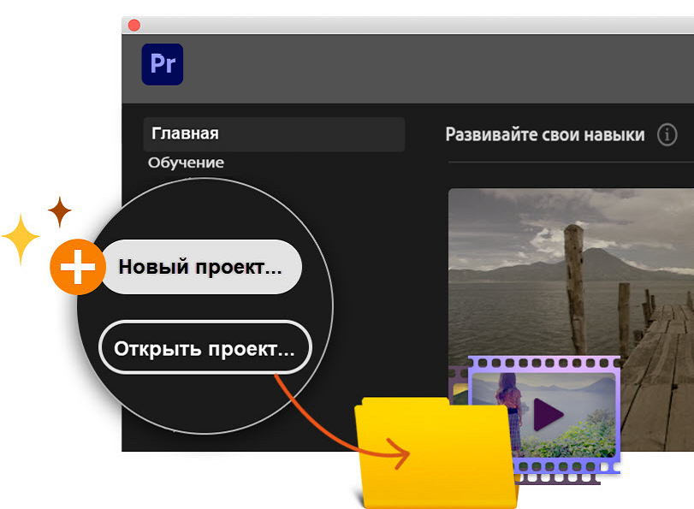
Как создать проект или открыть существующий проект.
- Чтобы создать проект, нажмите Создать проект (Windows: Ctrl+Alt+N, macOS: Opt+Cmd+N).
- Чтобы открыть существующий проект, нажмите Открыть проект (Windows: Ctrl+O, macOS: Cmd+O).
- Если проект создан с помощью Premiere Rush (мобильное приложение для записи и редактирования видео), то его можно открыть прямо в Premiere Pro и продолжить редактирование. Нажмите Открыть проект Premiere Rush.
- Чтобы работать над проектом вместе с другими участниками, можно создать новый проект группы. Нажмите Создать проект группы.
Дополнительные сведения см. в разделе Создание и изменение проектов.

Импорт видео и аудио
Импорт видеоматериалов и других медиафайлов.
Импортировать файлы можно:
- с помощью браузера медиаданных (Windows: Ctrl+Alt+I, macOS: Opt+Cmd+I);
- с помощью Dynamic Link (для загрузки материалов из After Effects, Photoshop или Illustrator).
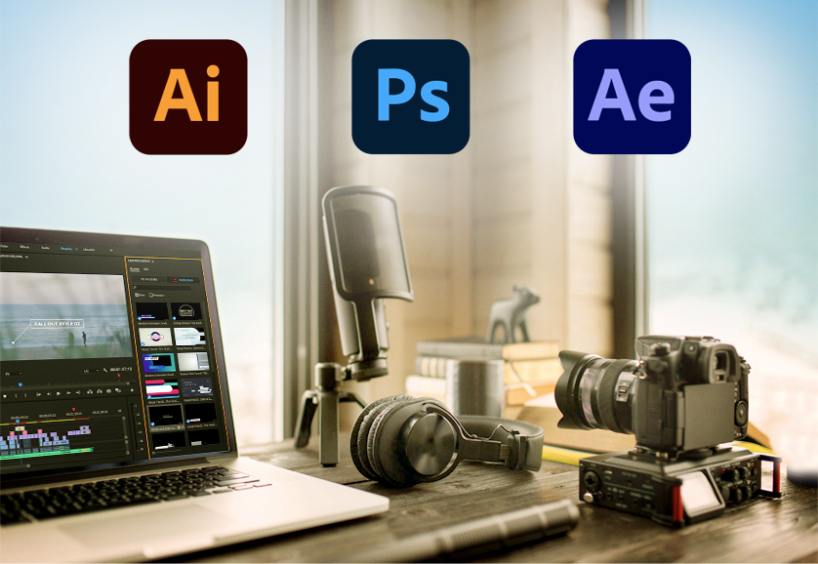

Сборка и детализация эпизода

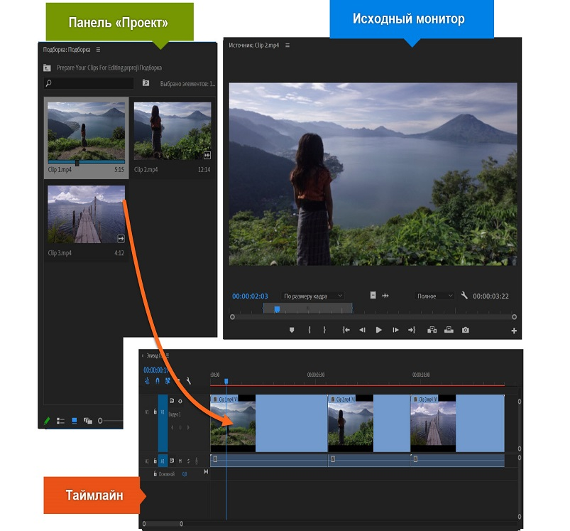

Чтобы посмотреть клип на исходном мониторе, дважды нажмите его на панели Проект. На исходном мониторе можно просматривать клипы, устанавливать точки редактирования и отмечать кадры перед добавлением клипов в эпизод. Доработка эпизодов с помощью управления клипами на таймлайне.
Добавьте клипы в эпизод на таймлайне, перетащив их с панели Проект или используя кнопки Вставить (клавиша «,») или Перезаписать (клавиша «.»).

Добавление заголовков
Чтобы начать работу с заголовками, можно выбрать существующий шаблон анимационного дизайна в Premiere Pro. Заголовок также можно создать непосредственно в видео с помощью инструмента «Текст» в программном мониторе. Для создания нового текстового слоя используйте сочетания клавиш (Windows: Ctrl+T, macOS: Cmd+T).
Введите текст заголовка, а затем настройте его вид. Сохраните заголовок в качестве шаблона анимационного дизайна, чтобы его можно было использовать повторно и передавать в другие программы.
Дополнительные сведения об использовании панели «Основные графические элементы» см. в разделе Создание заголовков и анимированной графики.

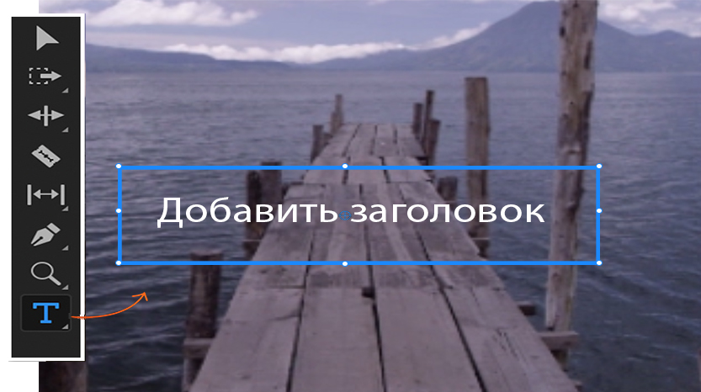

Добавление переходов и эффектов

Чтобы сделать смену клипов плавной, между ними можно добавить переходы. Панель Элементы управления эффектами содержит большой список переходов и эффектов.
Чтобы добавить эффект или переход в клип на таймлайне, перетащите его с панели Эффекты. Настройте эффект, длительность и выравнивание на панели Элементы управления эффектами.
Дополнительные сведения см. в разделах:
- Обзор перехода: применение переходов
- Применение эффектов к клипам

Изменение цвета
В Premiere Pro есть несколько способов изменения цвета. Возможные варианты:
- Применение стилей (шаблоны настроек цвета) и внесение изменений.
- Настройка стилей с помощью кривых RGB и кривой цветового тона/насыщенности.
- Сравнение и согласование цветов в клипах.
- Настройка теней, средних тонов и бликов с помощью цветовых кругов.
- Применение таблиц LUT для внесения технических изменений в настройки цвета или другие параметры.
Для начала поэкспериментируйте со стилями. Выберите клип на таймлайне, а затем выберите стиль в разделе «Креативный» на панели «Цвет Lumetri». Для тонкой настройки стиля используйте бегунки «Интенсивность» и «Коррекция».
Дополнительные сведения см. в разделе Рабочие процессы цветокоррекции.

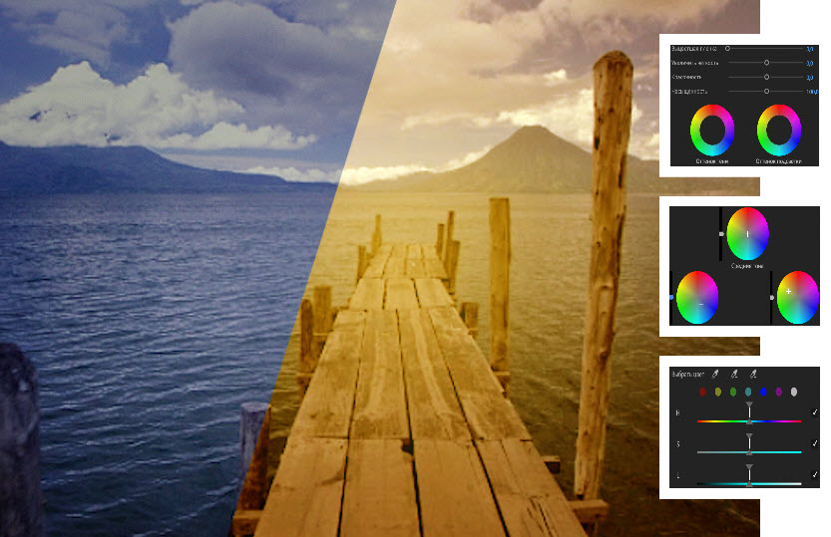

Микширование аудио
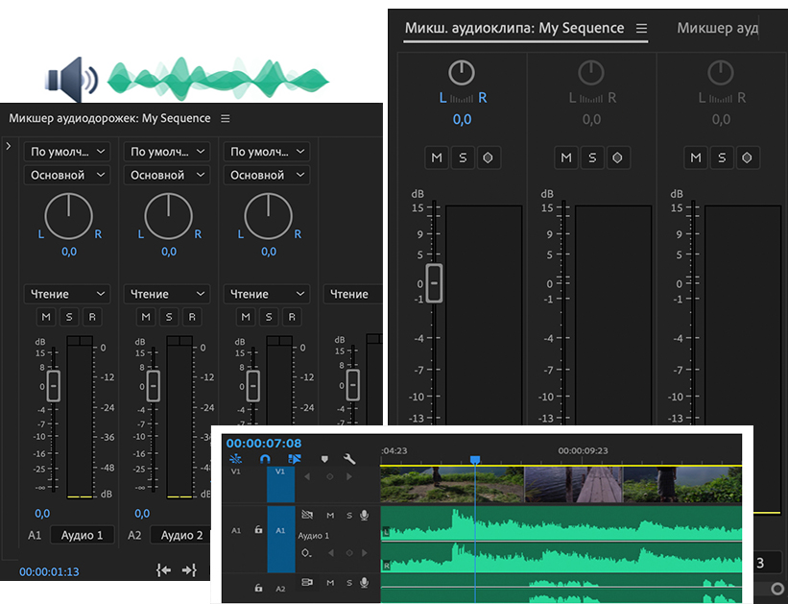
Premiere Pro предоставляет полноценное решение для редактирования аудио прямо в приложении. Одни из наиболее часто используемых настроек звука — это синхронизация звука с видео и уменьшение фонового шума. Для использования расширенных настроек микширования аудио можно отредактировать звук в Audition.

Изменение длительности и скорости
Можно установить длительность для видео и аудиоклипов, ускоряя или замедляя их для заполнения длительности.
Используйте следующие возможности для изменения скорости и длительности клипов:
- команда «Скорость/Длительность» (Windows: Ctrl + R, macOS: Cmd + R);
- инструмент «Растягивание по скорости» (Windows: R, macOS: R);
- функция «Перераспределение времени».

Экспорт
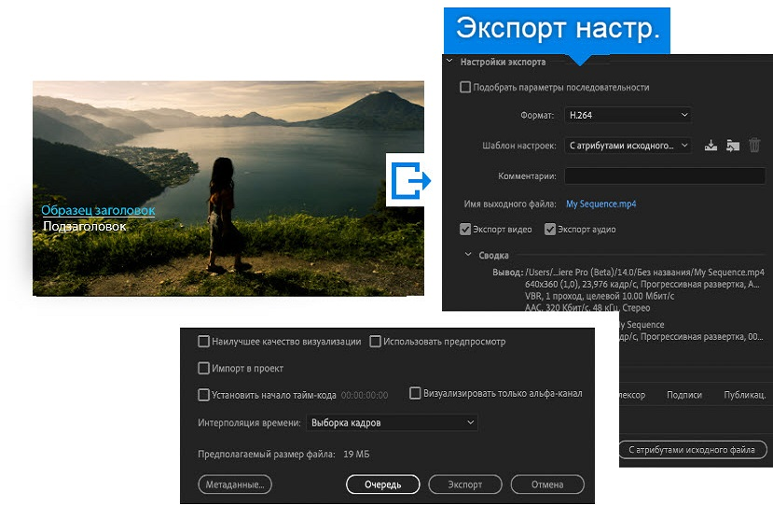

Перенесите отредактированный эпизод на выбранный носитель. С помощью Adobe Media Encoder можно выбрать настройки экспорта в соответствии с потребностями зрительской аудитории.
Дополнительные сведения см. в разделе Типы экспорта.

Настройки эпизода:

- Эффекты

- Шаблоны настроек Adobe Media Encoder

- Файлы предпросмотра

- Файлы с высокой разрядностью

- Рендеринг предпросмотра

Вопросы для проверки:
- Что такое панель инструментов?
- Какие команды входят в панель инструментов?
- Какие есть вариации настройки эпизода?

Обеспеченность лабораторно-практических занятий

Учебно-методическое и информационное обеспечение
Реализация программы обеспечивается доступом каждого обучающегося к библиотечному фонду – Электронной библиотечной системе BOOK.RU.
Основные источники:
- Создание компьютерного видеоролика в Adobe Premiere Pro CS2 : курс лекций / Рознатовская А.Г. — Москва : Интуит НОУ, 2016. — 135 с.

Дополнительные источники:

Интернет-ресурсы:
helpx.adobe.com – каталог образовательных Интернет-ресурсов

Материально-техническое обеспечение
Образовательная организация располагает материально-технической базой, обеспечивающей проведение всех видов теоретических и лабораторно-практических занятий, предусмотренных учебным планом.
Материально-техническое обеспечение включает в себя наличие специализированного кабинета, имеющего:
- посадочные места по количеству обучающихся;
- рабочее место преподавателя;
- технические средства обучения: компьютер с лицензионным программным обеспечением и выходом в сеть Интернет, лицензионное или свободно распространяемое программное обеспечение по профилю обучения, мультимедийный проектор.
Для проведения лабораторно-практических занятий имеется учебный класс, укомплектованный всем необходимым оборудованием и инвентарем.
Учебный процесс обеспечен дидактическими материалами по всем темам программы: наглядный материал, раздаточный материал, информационно-методический материал, учебники, диагностический материал.

